UDHËZIM
Nr. 93, datë 27.5.2024

PËR PËRCAKTIMIN E PROCEDURËS DHE TË DOKUMENTACIONIT QË PARAQITET PËR APLIKIMIN DHE PAJISJEN E SHTETASVE SHQIPTARË ME PASAPORTË BIOMETRIKE TË ZAKONSHME
(Ndryshuar me udhëzimin nr. 44, datë 4.3.2025)
(i përditësuar)

Në mbështetje të pikës 4, të nenit 102, të Kushtetutës, të nenit 6 dhe të pikës 2, të nenit 11, të ligjit nr. 8668, datë 23.10.2000, “Për pajisjen e shtetasve shqiptarë me pasaportë për jashtë shtetit”, të ndryshuar,

UDHËZOJ:

Neni 1
Vendi i aplikimit
(Ndryshuar togfjalësh në shkronjën a) dhe fjali në shkronjën b) me udhëzimin nr. 44, datë 4.3.2025)

1. Shtetasi shqiptar (në vijim “shtetasi”) aplikon për t’u pajisur me pasaportë biometrike:
a) brenda vendit: në zyrat e aplikimit të shoqërisë “IdentiTek” sh.a., të përcaktuara nga Ministria e Brendshme, në bashkëpunim me njësitë e vetëqeverisjes vendore. Në raste të veçanta, aplikimi mund të kryhet në institucionet shëndetësore, spitalore, shtëpitë e të moshuarve, në vendbanim ose ambiente të tjera, sipas kërkesës së Ministrisë së Brendshme;
b) jashtë vendit: në zyrat e misioneve diplomatike dhe posteve konsullore, të përcaktuara nga Ministria për Evropën dhe Punët e Jashtme. Në raste të veçanta, kur aplikimi nuk mund të kryhet në zyrat e misioneve diplomatike dhe/ose posteve konsullore, njoftohet edhe Ministria e Brendshme.

Neni 2
Aplikimi për herë të parë

1. Shtetasi, i cili aplikon për herë të parë për t’u pajisur me pasaportë biometrike, sipas nenit 1, duhet të plotësojë online nëpërmjet portalit unik qeveritar e-Albania formularin përkatës të vetëdeklarimit, si dhe të bashkëngjisë në portal një fotografi, sipas përmasave të përcaktuara në shtojcën 1, që i përcillet elektronikisht strukturës vendore të Policisë së Shtetit. Në rast se fotografia e dërguar nuk rezulton sipas parametrave të shtojcës nr. 1, aplikimi refuzohet.
2. Kjo procedurë ndiqet edhe nga shtetasit të cilët nuk aplikojnë për herë të parë, por janë pajisur për herë të fundit me pasaportë biometrike para datës 31.12.2011.
3. Në rastin kur prindi ose kujdestari ligjor aplikon për fëmijën nën 16 vjeç ose për persona nën kujdestari, ndiqet e njëjta procedurë.
4. Në çdo rast të aplikimit për pasaportë shtetasi shqiptar që ka mbushur moshën 16 vjeç duhet të paraqitet me një letërnjoftim elektronik të vlefshëm. Në rast se nuk zotëron një letërnjoftim të vlefshëm shtetasi duhet të aplikojë njëkohësisht edhe për këtë të fundit, përveç aplikimit fillestar për pasaportë biometrike.

Neni 3
Verifikimi i të dhënave të formularit të aplikimit

1. Në aplikimin për pasaportë biometrike sipas nenit 2, të dhënat e formularit të vetëdeklarimit me fotografi, verifikohen nga strukturat vendore të Policisë së Shtetit dhe përcillen elektronikisht ose fizikisht në Zyrën e Gjendjes Civile ose në Misionet Diplomatike dhe Postet Konsullore, brenda:
a) 7 ditëve pune, për aplikimin me procedurë normale;
b) 1 ditëve pune, për aplikimin me procedurë të përshpejtuar;
c) 10 ditëve pune, për aplikimet jashtë vendit.

Neni 4
Pagesa për shërbimin
(Shtuar togfjalësh me udhëzimin nr. 44, datë 4.3.2025)

1. Për shërbimin e pajisjes së shtetasit me pasaportë biometrike, në çdo rast kërkohet pagesa e shërbimit nëpërmjet blerjes së një kuponi elektronik ose fizik.

Neni 5
Ripajisja e shtetasve me pasaportë biometrike
(Ndryshuar pika 2 dhe 3 dhe fjalia e parë e pikës 5 me udhëzimin nr. 44, datë 4.3.2025)

1. Për ripajisjen e shtetasit me pasaportë, nuk zbatohet procedura e përcaktuar në nenet 2 dhe 3, të këtij udhëzimi.
2. Shtetasit brenda vendit aplikojnë direkt në zyrat e aplikimit, ndërsa për shtetasit jashtë territorit të Republikës së Shqipërisë kërkohet rezervimi i takimit për aplikim online në portalin e-Albania. Për të aplikuar nevojiten dokumentet e mëposhtme:
a) kuponi fizik ose elektronik;
b) pasaporta e fundit;
c) letërnjoftimin elektronik të vlefshëm, për shtetasit mbi 16 vjeç.
3. Në mungesë të pasaportës së fundit shtetasi dorëzon një nga dokumentet e mëposhtme:
a) vetëdeklarimi i humbjes, vjedhjes, dëmtimit ose sekuestrimit, i cili kryhet online ose fizikisht pranë komisariatit përkatës të Policisë së Shtetit;
b) vërtetim mbi depozitimin e denoncimit në policinë e shtetit të huaj; gjatë aplikimit ky dokument duhet të dorëzohet i apostiluar, apo i legalizuar, i përkthyer dhe i noterizuar.
c) vërtetim mbi vetëdeklarimin e humbjes ose të dëmtimit të dokumenteve pranë misioneve diplomatike ose posteve konsullore.
4. Për të gjitha aplikimet me procedurë të përshpejtuar, që nuk i nënshtrohen plotësimit të formularit të vetëdeklarimit për strukturat e Policisë së Shtetit, shtetasi mund të paraqitet për aplikim pranë çdo Zyre Aplikimi në territorin e Republikës së Shqipërisë.
5. Operatori i ngarkuar për kryerjen e aplikimit informon shtetasin mbi procedurën e aplikimit dhe vijon me dëmtimin fizik të pasaportës së vjetër, duke prerë bandën e MRZ-së. Pjesa tjetër e pasaportës i dorëzohet shtetasit.

Neni 6
Pajisja me pasaportë biometrike e shtetasve nën 16 vjeç

1. Shtetasi nën moshën 16 (gjashtëmbëdhjetë) vjeç, aplikon për pasaportë në prani të paktën të njërit prind, të kujdestarit ligjor ose të përfaqësuesit me prokurë në të cilën është parashikuar në mënyrë specifike ky shërbim.
2. Për shtetasit mbi moshën 12 vjeç është e detyrueshme marrja e shenjave të gishtave gjatë procesit të aplikimit për pasaportë biometrike.
3. Shtetasit nën moshën 12 (dymbëdhjetë) vjeç pajisjen me pasaportë pa marrë shenjat e gishtave.

Neni 7
Vlefshmëria e pasaportës biometrike

1. Për shtetasit mbi moshën 16 (gjashtëmbëdhjetë) vjeç vlefshmëria e pasaportës biometrike është 10 (dhjetë) vjet.
2. Për shtetasit nën moshën 16 (gjashtëmbëdhjetë) vjeç vlefshmëria e pasaportës biometrike është 5 (pesë) vjet.

Neni 8
Afati i pajisjes së shtetasve me pasaportë biometrike

1. Pajisja me pasaportë biometrike kryhet sipas afateve të mëposhtme:
a) brenda 10 ditëve pune nga data e aplikimit me procedurë normale, brenda territorit të Republikës së Shqipërisë;
b) brenda 3 ditëve pune nga data e aplikimit me procedurë të përshpejtuar, brenda territorit të Republikës së Shqipërisë;
c) brenda 30 ditëve pune nga data e aplikimit në përfaqësitë diplomatike/konsullore, jashtë territorit të Republikës së Shqipërisë.
2. Në rast të një nevoje urgjente, të paparashikueshme, të vlerësuara si të tilla nga Ministria e Brendshme ose nga organet drejtuese të shoqërisë, procedurat e parashikuara në nenin 8.1 mund të përshpejtohen.
3. Në rastet e parashikuara në nenin 8, pika 2, kërkesa për shoqërinë bëhet me shkrim, në rrugë elektronike ose shkresore.
4. Afatet e parashikuara në nenin 8, pika 1, pezullohen në rastet kur aplikimi kërkon verifikime shtesë nga institucione të tjera, jashtë kompetencës së Shoqërisë.

Neni 9
Tërheqja e pasaportës biometrike

1. Tërheqja e pasaportës kryhet pranë zyrave të shoqërisë të ngarkuara për shpërndarjen e pasaportës biometrike të cilat gjenden pranë drejtorive vendore të Policisë së Shtetit, si dhe në Misionet Diplomatike dhe Postet Konsullore.
2. Tërheqja e pasaportës mund të kryhet:
a) nga shtetasi mbi 16 vjeç, shoqëruar me letërnjoftimin biometrik dhe faturën e shpërndarjes;
b) për shtetasit nën 16 vjeç, tërheqja e dokumentit mund të kryhet nga njëri nga prindërit, kujdestarit ligjor, përfaqësuesit ligjor ose me prokurë ku të jetë specifikuar shërbimi përkatës. Në këto raste personi i ngarkuar për tërheqjen e pasaportës duhet të paraqesë për verifikim para nëpunësit, sipas rastit; letërnjoftimin e tij, një certifikatë familjare që vërteton cilësinë e tij, prokurën, si dhe faturën e shpërndarjes;
c) për shtetasit mbi 16 vjeç, në pamundësi fizike për t’u paraqitur personalisht pranë zyrave të shpërndarjes, tërheqja e dokumentit mund të kryhet nga ana e një pjesëtari të afërt të familjes (bashkëshorti/bashkëshortja, prindi, fëmija madhor), kujdestarit ligjor, përfaqësuesit ligjor ose me prokurë ku të jetë specifikuar shërbimi përkatës. Në këto raste, personi i ngarkuar për tërheqjen e pasaportës duhet të paraqesë për verifikim para punonjësit të shoqërisë, sipas rastit, letërnjoftimin e tij, një certifikatë që vërteton lidhjen e tij me aplikuesin, prokurën, si dhe faturën e shpërndarjes.

Neni 10
Dërgimi me postë i pasaportës biometrike

1. Për raste të parashikuara në nenin 1, shkronja “b”, pasaporta biometrike mund të dërgohet nëpërmjet shërbimit postar të sigurt të shtetit të huaj, në bazë të parapagimit të kryer nga vetë shtetasit që kanë aplikuar.
2. Në rastet e parashikuara në këtë nen, shtetasi plotëson një deklaratë para operatorit përkatës nëpërmjet së cilës deklaron adresën e saktë, si dhe merr përsipër përgjegjësinë e dërgesës.

Neni 11
Ripajisja me pasaportë biometrike para mbarimit të afatit të vlefshmërisë

1. Shtetasi ripajiset me pasaportë para mbarimit të afatit të vlefshmërisë së pasaportës ekzistuese në rastet e mëposhtme:
a) kur udhëton apo qëndron përkohësisht në shtete që kushtëzojnë hyrjen ose qëndrimin me një afat të caktuar vlefshmërie të pasaportës;
b) kur ndryshojnë përbërësit e gjendjes civile;
c) kur pasaportës i janë plotësuar fletët me shënime zyrtare;
ç) kur pasaporta është dëmtuar fizikisht;
d) kur pasaporta është deklaruar e humbur;
dh) kur pasaporta është kallëzuar e vjedhur.
2. Në rastet e parashikuara në shkronjat “a”, “b”, “c”, “ç”, të pikës 1, të këtij neni, për ripajisjen me pasaportë, shtetasit dorëzojnë pasaportën ekzistuese në zyrën e aplikimit, ndërsa aplikimi vijon sipas procedurave të përcaktuara në këtë udhëzim.
3. Në rastet e parashikuara në shkronjën “d”, të pikës 1, të këtij neni, shtetasi vetëdeklaron humbjen ose vjedhjen e pasaportës biometrike online ose fizikisht pranë komisariateve të Policisë së Shtetit. Në rastet e parashikuara në shkronjën “dh”, të pikës 1, të këtij neni, shtetasi vetëdeklaron vjedhjen e pasaportës biometrike fizikisht pranë komisariateve të Policisë së Shtetit. Shtetasi mund të riaplikojë për pajisjen me pasaportë, vetëm pas lëshimit të vërtetimit mbi pranimin e vetëdeklarimit nga strukturat përkatëse. Të dhënat e vërtetimit regjistrohen në formularin e aplikimit nga operatori i Zyrës së Aplikimit dhe i bashkëngjiten praktikës. Më pas, aplikimi vijon sipas procedurave të përcaktuara në këtë udhëzim.
4. Për shtetasit që jetojnë jashtë vendit, vetëdeklarimi mund të bëhet online ose pranë Misioneve Diplomatike dhe Posteve Konsullore.
5. Konsiderohet si pasaportë e dëmtuar fizikisht ai dokument biometrik që përfshin rastet e mëposhtme, por pa u kufizuar në to:
a) të dhënat janë të padeshifrueshme ose të palexueshme;
b) është çngjyrosur faqja e të dhënave biometrike;
c) kur ka dëmtime kimike ose me bojë në ndonjë faqe të pasaportës;
ç) kur konstatohet mungesa, grisja ose dëmtimi fizik i ndonjë faqeje të pasaportës;
d) kur konstatohet dëmtimi i elementit elektronik të pasaportës;
dh) ka shënime nga persona të paautorizuar.

Neni 12
Dërgesa e informacionit mbi pasaportat e reja të prodhuara

1. Jo më vonë se 48 orë nga prodhimi i pasaportës biometrike, shoqëria dërgon raport ditor mbi pasaportat e prodhuara në mënyrë elektronike në strukturën përkatëse të Drejtorisë së Përgjithshme të Policisë së Shtetit.
2. Drejtoria e Përgjithshme e Policisë së Shtetit me marrjen e raportit sipas pikës 1, të këtij neni, kryen këto veprime:
a) përditëson informacionin në sistemin e Kontrollit Kufitar që përdor Policia e Shtetit;
b) kryen çaktivizimin në këtë sistem të pasaportës së vjetër.
3. Protokollet teknike të komunikimit vendosen me marrëveshje midis drejtorit të përgjithshëm të Policisë së Shtetit dhe administratorit të shoqërisë.

Neni 13
Ruajtja dhe arkivimi i dokumentacionit të aplikimit
(Ndryshuar pikat 1, 2 dhe 3 me udhëzimin nr. 44, datë 4.3.2025)

1. Për aplikimet e kryera në zyrat e aplikimit të shoqërisë “IdentiTek” sh.a. ose kur aplikimi realizohet nëpërmjet dokumentacionit fizik në misionet diplomatike dhe postet konsullore, veprohet si me poshtë:
a) Formularët e aplikimit bashkë me dokumentacionin shoqërues, si: banda MRZ-së e pasaportës së mëparshme, vërtetimi i vetëdeklarimit të humbjes/dëmtimit ose denoncimit të vjedhjes në polici, që kanë shërbyer për aplikim, pasi administrohen fillimisht në Zyrën e Aplikimit, dërgohen për arkivim në zyrën qendrore të shoqërisë.
2. Për aplikimet e kryera në përputhje me legjislacionin për nënshkrimin elektronik në zyrat e misioneve diplomatike dhe posteve konsullore, veprohet si më poshtë:
a) në të gjitha rastet kur aplikimi për dokument identifikimi është kryer nëpërmjet nënshkrimit elektronik, në përputhje me kriteret e nenit 16 të ligji nr. 43/2023, “Për qeverisjen elektronike”, të ndryshuar, nuk procedohet me dërgimin me postë të dokumentacionit të aplikimit (fletë aplikimi, MRZ, dokumente identifikimi të kthyera nga shtetasit, raporte humbje, sekuestrimi etj.), në zyrën qendrore të shoqërisë.
b) brenda 60 ditëve nga data e aplikimit shoqëria informon zyrën e misionit diplomatik ose të postit konsullor mbi asgjësimin e dokumentacionit të aplikimit që nuk konsiderohet më i nevojshëm, ose mbi çdo kërkesë specifike për këto dokumente.
c) asgjësimi i dokumentacionit të cituar në pikën 2, shkronja “a” të këtij neni evidentohet shkresërisht nga përfaqësuesit e zyrës së misionit diplomatik ose postit konsullor.
3. Kopjet e formularëve të vetëdeklarimit me fotografi administrohen nga Policia e Shtetit dy vjet pas mbarimit të vlefshmërisë së pasaportës.
4. Akses në këtë arkiv ka shoqëria, përfaqësues të Ministrisë së Brendshme të autorizuar nga ministri i Brendshëm dhe çdo përfaqësues i institucioneve të tjera të autorizuara paraprakisht nga ministri i Brendshëm ose kur legjislacioni në fuqi ia jep këtë të drejtë.

Neni 14
Ruajtja dhe arkivimi i pasaportës biometrike dhe bandës MRZ
(Ndryshuar fjalë në pikën 2 me udhëzimin nr. 44, datë 4.3.2025)

1. Banda e MRZ-së e cila pritet nga pasaporta e vjetër nga ana e punonjësit të shoqërisë, ruhet dhe arkivohet për një periudhë 10-vjeçare. Pas përfundimit të këtij afati banda e MRZ-së asgjësohet fizikisht nga shoqëria, e cila evidenton në mënyrë administrative të gjithë procesin.
2. Pasaportat biometrike të prodhuara që gjenden në Zyrat e Shpërndarjes, ruhen për një periudhë 12-mujore nga momenti prodhimit. Në rast se pas përfundimit të këtij afati shtetasi nuk është paraqitur për tërheqjen e dokumentit, vijohet me:
a) prerjen dhe arkivimin e bandës MRZ; si dhe
b) asgjësimin e pjesës tjetër të pasaportës biometrike.

Neni 15
Hartimi i formularëve tip për aplikim në e-Albania

1. Drejtoria e Përgjithshme e Policisë së Shtetit, miraton formularët tip të parashikuar në nenin 2, pika 1 dhe nenin 11, pika 3, të këtij udhëzimi, si dhe kryen përditësimin periodik të tyre.

Neni 16
Dispozitat përfundimtare

1. Për zbatimin e këtij udhëzimi ngarkohet shoqëria “IdentiTek” sh.a., Drejtoria e Përgjithshme e Gjendjes Civile dhe Drejtoria e Përgjithshme e Policisë së Shtetit.
2. Për kontrollin e zbatimit të këtij udhëzimi ngarkohet Sekretari i Përgjithshëm i Ministrisë së Brendshme ose struktura të tjera të autorizuara nga ministri i Brendshëm.
3. Udhëzimi i ministrit të Brendshëm nr. 289, datë 2.9.2020, “Për përcaktimin e procedurës për pajisjen me pasaportë biometrike të shtetasve shqiptarë”, i ndryshuar, shfuqizohet.
Ky udhëzim hyn në fuqi pas botimit në Fletoren Zyrtare.

MINISTËR I BRENDSHËM
Taulant Balla
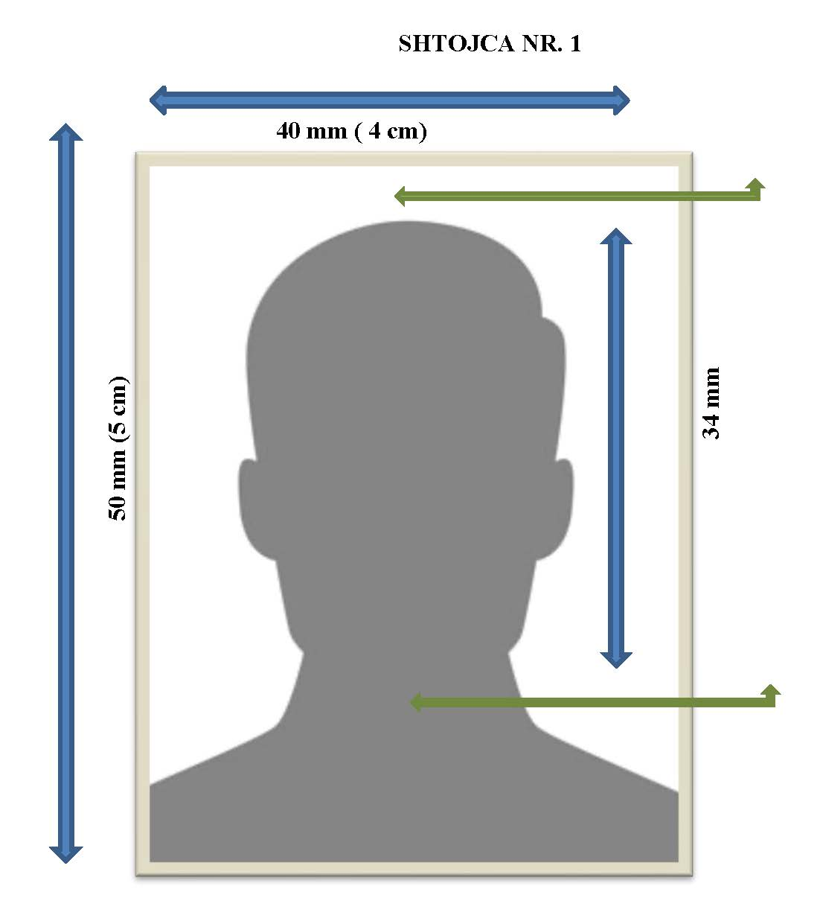
Kërkesat e fotografisë
Madhësia | Gjerësia 40mm, lartësia 50 mm
Rezolucioni (dpi) | 600
Parametrat e imazhit | Lartësia e kokës (deri në majën e flokëve), 34 mm, lartësia nga lart e fotos në majën e flokëve 5 mm, pamja ballore, e ndriçuar
Ngjyra e sfondit | E bardhë, e ndriçuar
Formati i fotografisë | jpg, jpeg ose png
Elemente të tjera | Pa syze optike me ngjyrë dhe refleks, pa elemente të karakterit fetar që mbulon pjesën më të madhe të fytyrës, joaksesor që mbulojnë veshët dhe pjesën e qafës. Flokët të hedhur pas veshit, të rregullt, që të mos mbulojnë sytë dhe veshët.

